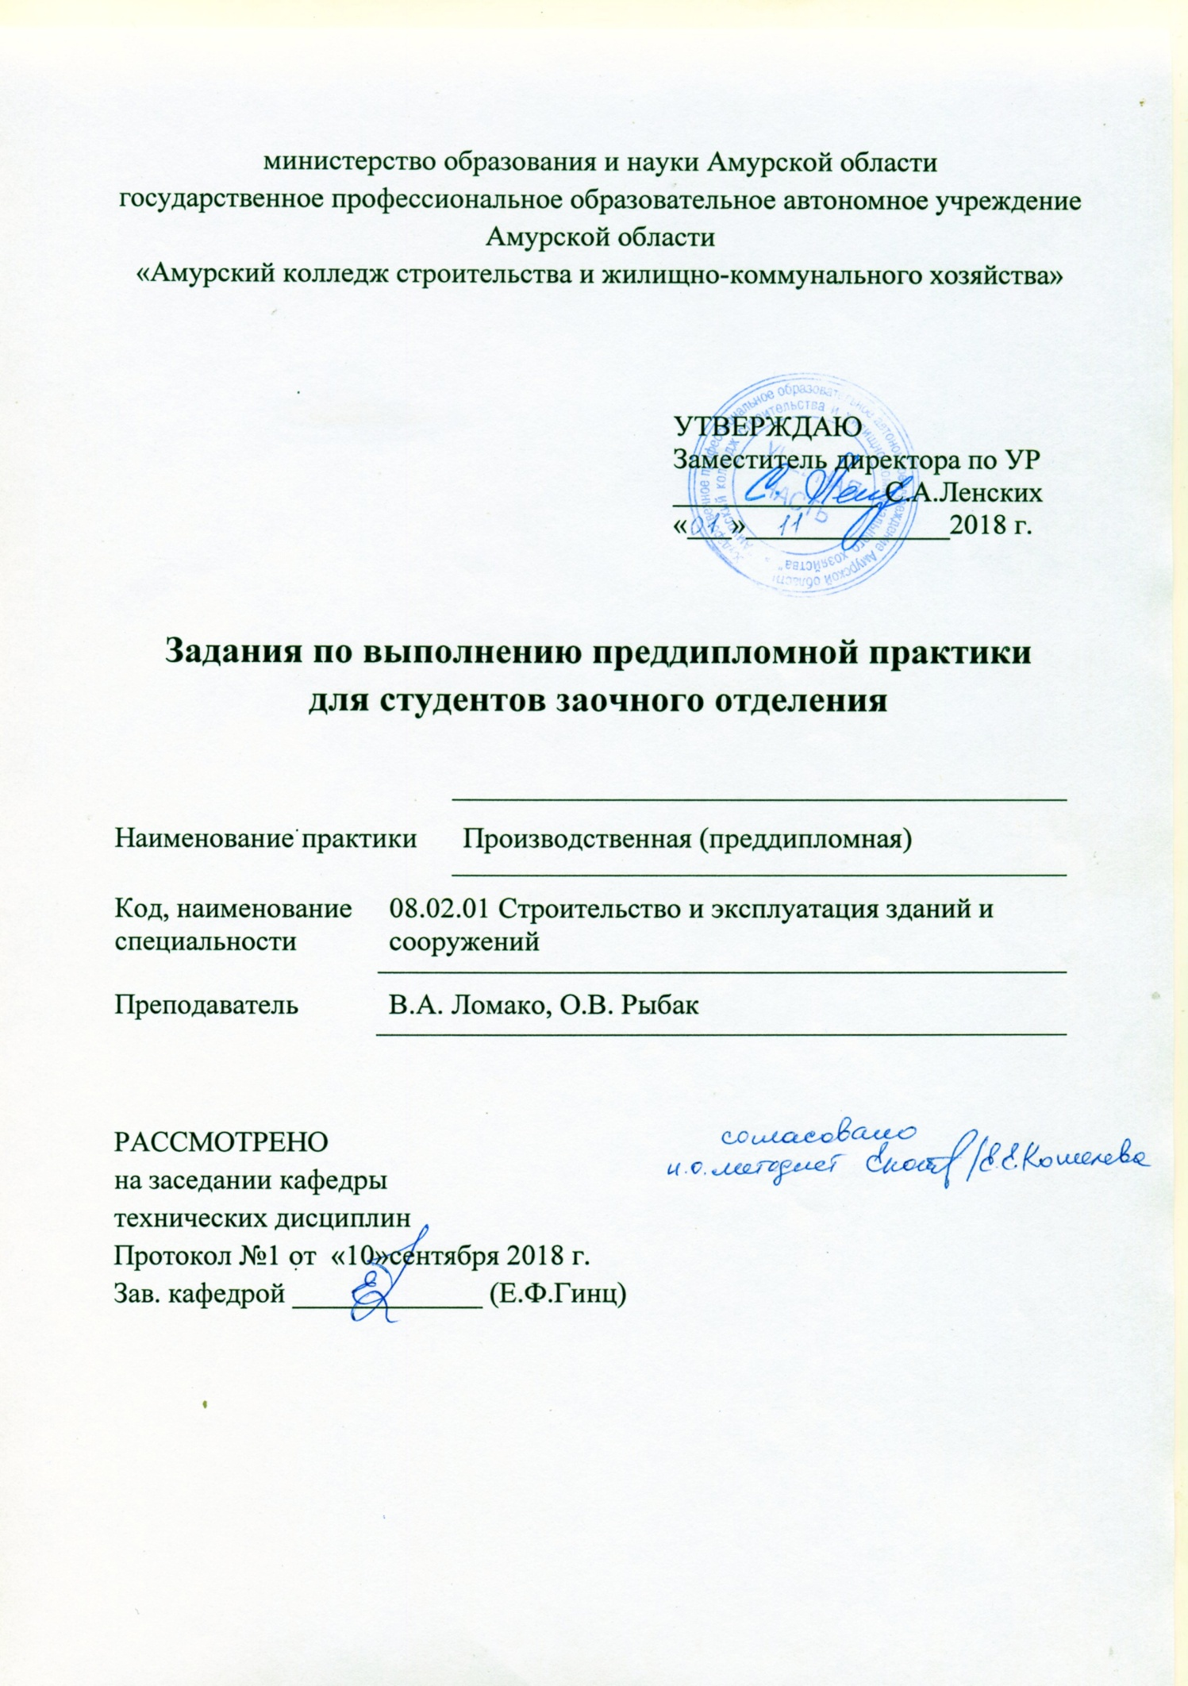СОДЕРЖАНИЕ

1.ОРГАНИЗАЦИОННО-МЕТОДИЧЕСКИЕ УКАЗАНИЯ 3
2.ТРЕБОВАНИЯ К ВЫПОЛНЕНИЮ ОТЧЕТА ПО ПРАКТИКЕ 5
3.ТРЕБОВАНИЯ К СТРУКТУРЕ ОТЧЕТА 6
4. ТРЕБОВАНИЯ К ОФОРМЛЕНИЮ ОТЧЕТА 6 5.СОДЕРЖАНИЕ ЗАДАНИЯ

ПРИЛОЖЕНИЕ
- Бланк оценочного листа
- Пример оформления титульного листа

ОРГАНИЗАЦИОННО-МЕТОДИЧЕСКИЕ УКАЗАНИЯ
Методические указания составлены в соответствии с Государственными образовательными стандартами среднего профессионального образования.
Согласно п.7.13 ФГОС СПО, по специальности 08.02.01 Строительство и эксплуатация зданий и сооружений, практика является обязательным разделом ППССЗ. Она представляет собой вид учебной деятельности, направленной на формирование, закрепление, развитие практических навыков и компетенций в процессе выполнения определенных видов работ, связанных с будущей профессией.
В соответствии с учебным планом студенты, обучающиеся по специальности 08.02.01 Строительство и эксплуатация зданий и сооружений, СПО - выполняют письменный отчет по практике.
Приступая к выполнению отчета по практике, необходимо ознакомиться с соответствующими разделами курса и методическими указаниями, изучить литературу. Особое внимание нужно обратить на источники информации в интернете, т.е. пользоваться только проверенными источниками. Далее следует предварительно наметить схему решения поставленной задачи, составить порядок излагаемого материала.
Цели производственной практики:
- закрепление и углубление знаний полученных студентами в процессе теоретического обучения;
- приобретение необходимых умений и навыков и опыта практической работы по изучаемой специальности.
Задачи производственной практики:
- формирование у студента общих и профессиональных компетенций;
Объектами профессиональной деятельности выпускников являются:
- строительные объекты (гражданские, промышленные и сельскохозяйственные здания и сооружения);
- строительные материалы, изделия и конструкции;
- строительные машины и механизмы;
- нормативная и производственно-техническая документации;
- технологические процессы проектирования, строительства и эксплуатации зданий и сооружений и их конструктивные элементы;
- первичные трудовые коллективы.
Практика проводится по завершении теоретического курса и предшествует итоговой аттестации. Практика проводится, как правило, в условиях производства, т. е. на предприятиях и в организациях по профилю данной специальности и имеет своей целью изучить отдельные виды работ по профилю специальности в условиях производства. Учитывая довольно большой спектр направлений специальности, настоящая программа представляет следующие группы работ, которые могут освоить или с которыми могут ознакомиться практиканты.

Виды профессиональной деятельности:

- Участие в проектировании зданий и сооружений.
- Выполнение технологических процессов при строительстве, эксплуатации и реконструкции строительных объектов.
- Организация деятельности структурных подразделений при выполнении строительно-монтажных работ, эксплуатации и реконструкции зданий и сооружений.
- Организация видов работ при эксплуатации и реконструкции строительных объектов.
- Выполнение работ по одной или нескольким профессиям рабочих, должностям служащих
2.ТРЕБОВАНИЯ К ВЫПОЛНЕНИЮ ОТЧЕТА ПО ПРАКТИКЕ
- Отчет должен быть выполнен и предоставлен в сроки, определенные примерным учебным планом по специальности и рабочим учебным планом колледжа.
- Выполненный отчет должен быть оформлен в соответствии с требованиями к структуре отчета приведенными ниже. Запрещается произвольно сокращать слова (допускаются лишь общепринятые сокращения).
- Страницы работы должны быть пронумерованы.
- В конце работы следует привести список использованной литературы (автор, название учебника, главы, параграфа, страницы). Работа должна быть подписана студентом с указанием даты ее выполнения.

3.ТРЕБОВАНИЯ К СТРУКТУРЕ ОТЧЕТА

По структуре отчет включает в себя:
– титульный лист;
– теоретическую часть, в которой должны быть представлены описание вопроса посредством сравнительного анализа литературы и работы с различными видами информационных носителей, эскиз или схематическое изображение если того требует задание;
– список использованных источников и литературы;
- заполненный оценочный лист по производственной практике;
-путевка
Объем отчета составляет 20 - 50 страниц

4.ТРЕБОВАНИЯ К ОФОРМЛЕНИЮ ОТЧЕТА

Текстовые документы отчета должны быть напечатаны с использованием компьютера и принтера на одной стороне листа белой бумаги формата А4 через полтора интервала.
Рекомендуется в компьютерном исполнении шрифт Times New Roman, размер 14.
Разрешается использовать компьютерные возможности акцентирования внимании на определенных терминах, формулах, теоремах, применяя шрифты разной гарнитуры.
Абзацный отступ должен быть одинаковым по всему тексту и равен пяти знакам (1,25 см).

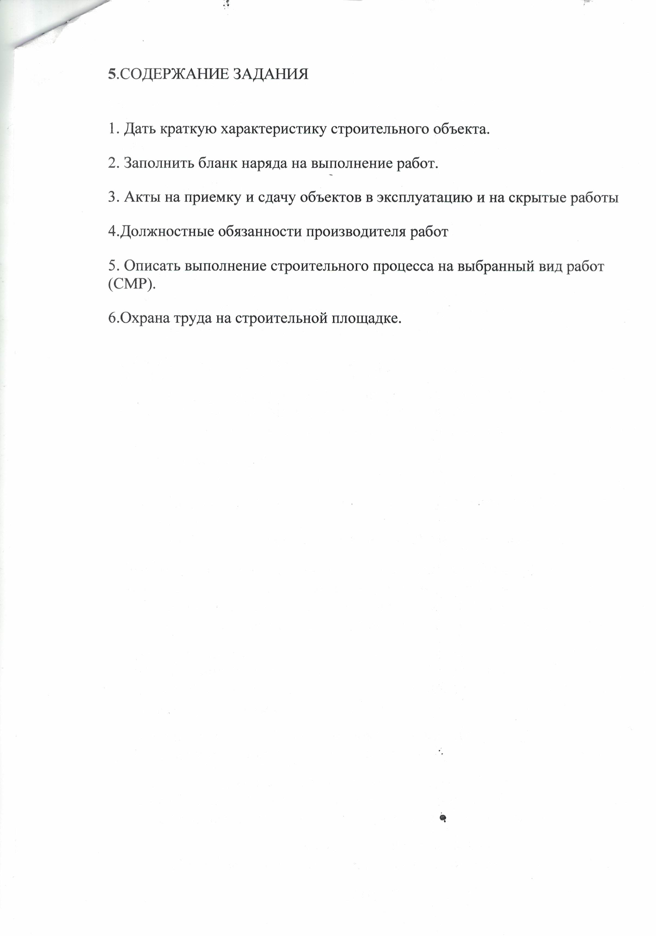

Приложение
Оценочный лист
Студент(ка) ________________________________________________________
(ФИО)
_____ курса группа____________ группа
Производственная практика
(Наименование практики)

Профессиональные и общие компетенции | Уровень освоения  (освоена, не освоена)
ПК 1.1 - Подбирать строительные конструкции и разрабатывать несложные узлы и детали конструктивных элементов зданий.
ПК 1.2 - Разрабатывать архитектурно – строительные чертежи с использованием информационных технологий.
ПК 1.3 - Выполнять несложные расчеты и конструирование строительных конструкций.
ПК 1.4 - Участвовать в разработке проекта производства работ с применением информационных технологий.
ПК 2.1 - Организовывать и выполнять подготовительные работы на строительной площадке.
ПК 2.2 - Организовывать и выполнять строительно-монтажные, ремонтные и работы по реконструкции строительных объектов.
ПК 2.3 - Проводить оперативный учет объемов работ и расхода материальных ресурсов.
ПК 2.4 - Осуществлять мероприятия по контролю качества выполняемых работ.
ПК 3.1 - Осуществлять оперативное планирование деятельности структурных подразделений при проведении строительно-монтажных работ, текущего содержания и реконструкции строительных объектов.
ПК 3.2 - Обеспечивать работу структурных подразделений при выполнении производственных задач.
ПК 3.3 - Контролировать и оценивать деятельность структурных подразделений.
ПК 3.4 - Обеспечивать соблюдение требований охраны труда, безопасности жизнедеятельности и защиту окружающей среды при выполнении строительно-монтажных и ремонтных работ и работ по реконструкции строительных объектов.
ПК 4.1 - Принимать участие в диагностике технического состояния конструктивных элементов эксплуатируемых зданий.
ПК 4.2 - Организовывать работу по технической эксплуатации зданий и сооружений.
ПК 4.3 - Выполнять мероприятия по технической эксплуатации конструкций и инженерного оборудования зданий.
ПК 4.4 - Осуществлять мероприятия по оценке технического состояния и реконструкции зданий.
ОК1 Понимать сущность и социальную значимость своей будущей профессии, проявлять к ней устойчивый интерес.
ОК2 Организовывать собственную деятельность, выбирать типовые методы и способы выполнения профессиональных задач, оценивать их эффективность и качество.
ОК3 Принимать решения в стандартных и нестандартных ситуациях и нести за них ответственность.
ОК4 Осуществлять поиск и использование информации, необходимой для эффективного выполнения профессиональных задач, профессионального и личностного развития.
ОК5Использовать информационно-коммуникационные технологии в профессиональной деятельности.
ОК6 Работать в коллективе и в команде, эффективно общаться с коллегами, руководством, потребителями.
ОК7 Брать на себя ответственность за работу членов команды (подчиненных), за результат выполнения заданий.
ОК8 Самостоятельно определять задачи профессионального и личностного развития, заниматься самообразованием, осознанно планировать повышение квалификации.
ОК9 Ориентироваться в условиях частой смены технологий в профессиональной деятельности.

_________________________ МП

министерство образования и науки Амурской области
государственное профессиональное образовательное автономное учреждение Амурской области
«Амурский колледж строительства и жилищно-коммунального хозяйства»

ОТЧЕТ ПО ПРОИЗВОДСТВЕННОЙ ( ПРЕДДИПЛОМНОЙ) ПРАКТИКЕ

Разработал студент Иванов Иван Иванович, группы Суз-51
Специальность 08.02.01 Строительство и эксплуатация зданий и сооружений

Благовещенск 2018

